# Занятие 4

# Выполнение арифметических операций в позиционных системах счисления

***Теоретический материал***:

Арифметические операции во всех позиционных системах счисления выполняются по одним и тем же правилам, что и в десятиной системе, так как они основываются на правилах выполнения действий над соответствующими многочленами. При этом нужно только пользоваться теми таблицами сложения и умножения, которые соответствуют данному основанию.

***Арифметические операции в двоичной системе счисления***

***Сложение*** производится согласно таблице сложения, которая для двоичных чисел имеет вид:

http://ulkolledg.narod.ru/material/Burdina_4/chisla.files/image003.gif

При сложении двух единиц происходит переполнение разряда и в данном разряде остается 0, а 1 переносится в следующий старший  разряд. Примеры сложения двоичных чисел:

http://ulkolledg.narod.ru/material/Burdina_4/images/f1.GIF

***Вычитание*** производится согласно таблице вычитания, которая для двоичных чисел имеет вид:

http://ulkolledg.narod.ru/material/Burdina_4/images/chisla3.gifhttp://ulkolledg.narod.ru/material/Burdina_4/images/chisla4.gif

В основе ***умножения*** лежит таблица умножения одноразрядных двоичных чисел:

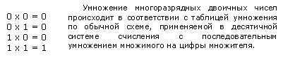

Операция ***деление*** производится по тем же правилам, как и деление в десятичной системе счисления. В двоичной системе деление выполняется особенно просто, так как очередная цифра частного может быть только нулем или единицей.

Примеры деления двоичных чисел:

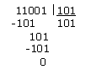                          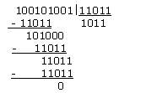

***Арифметические операции в восьмеричной системе счисления***

Таблицы сложения и умножения для системы счисления с основанием q=8:

**Примеры** операций с числами в восьмеричной системе счисления:

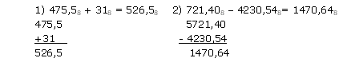

3)  17408 х 32,58 =  63462,528       4) 462,28 : 318= 14,28

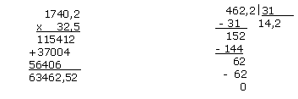

**Задания для самостоятельного решения.**

**Вариант 1**

1. а) 10000011(2)+1000011(2); б) 1010010000(2)+1101111011(2);

в) 110010,101(2)+1011010011,01(2); г) 356,5(8)+1757,04(8); д) 293,8(16)+3CC,98(16).

2. а) 100111001(2)-110110(2); б) 1111001110(2)-111011010(2);

в) 1101111011,01(2)-101000010,0111(2); г) 2025,2(8)-131,2(8); д) 2D8,4(16)-A3,B(16).

3. а) 1100110(2) 1011010(2); б) 2001,6(8) 125,2(8); в) 2C,4(16) 12,98(16).

4. а) 110011000(2) : 10001(2); б) 2410(8) : 27(8); в) D4A(16) : 1B(16);

5. Вычислите сумму чисел *x* и *y*, при *x =* A616, *y =* 758. Результат представьте в двоичной системе счисления.

**Вариант 2**

1. а) 1100001100(2)+1100011001(2); б) 110010001(2)+1001101(2); в) 111111111,001(2)+1111111110,0101(2); г) 1443,1(8)+242,44(8); д) 2B4,C(16)+EA,4(16).

2. а) 1001101100(2)-1000010111(2); б) 1010001000(2)-1000110001(2); в) 1101100110,01(2)-111000010,1011(2); г) 1567,3(8)-1125,5(8); д) 416,3(16)-255,3(16).

3. а) 100001(2) 1001010(2); б) 1723,2(8) 15,2(8); в) 54,3(16) 9,6(16).

4. а) 10010100100(2) : 1100(2); б) 2760(8) : 23(8); в) 4AC(16) : 17(16);

5. Вычислите сумму чисел *x* и *y*, при *x =* 2718, *y =* 111101002. Результат представьте в шестнадцатеричной системе счисления.

**Вариант 3**

1. а) 1110001000(2)+110100100(2); б) 1001001101(2)+1111000(2);

в) 111100010,0101(2)+1111111,01(2); г) 573,04(8)+1577,2(8); д) 108,8(16)+21B,9(16).

2. а) 1010111001(2)-1010001011(2); б) 1110101011(2)-100111000(2);

в) 1110111000,011(2)-111001101,001(2); г) 1300,3(8)-464,2(8); д) 37C,4(16)-1D0,2(16).

3. а) 1011010(2) 1000010(2); б) 632,2(8) 141,34(8); в) 2A,7(16) 18,8(16).

4. а) 111010110(2) : 1010(2); б) 4120(8) : 23(8); в) 4F8(16) : 18(16);

5. Вычислите сумму чисел *x* и *y*, при *x =* A116, *y =* 11012. Результат представьте в десятичной системе счисления.

**Вариант 4**

1. а) 101000011(2)+110101010(2); б) 111010010(2)+1011011110(2);

в) 10011011,011(2)+1111100001,0011(2); г) 1364,44(8)+1040,2(8); д) 158,A(16)+34,C(16).

2. а) 1111111000(2)-100010011(2); б) 1111101110(2)-11100110(2);

в) 1001100100,01(2)-10101001,1(2); г) 1405,3(8)-346,5(8); д) 3DD,4(16)-303,A(16).

3. а) 1011100(2) 1100100(2); б) 347,2(8) 125,64(8); в) 10,A8(16) 35,4(16).

4. а) 1000101000(2) : 1100(2); б) 5101(8) : 31(8); в) D7A(16) : 1E(16);

5. Вычислите сумму чисел *x* и *y*, при *x =* 568, *y =* 11010012. Результат представьте в двоичной системе счисления

**Вариант 5**

1. а) 1000101101(2)+1100000010(2); б) 1111011010(2)+111001100(2);

в) 1001000011,1(2)+10001101,101(2); г) 415,24(8)+1345,04(8); д) 113,B(16)+65,8(16).

2. а) 1101111100(2)-100100010(2); б) 1011010110(2)-1011001110(2);

в) 1111011110,1101(2)-1001110111,1(2); г) 1333,2(8)-643,2(8); д) 176,7(16)-E5,4(16).

3. а) 1101100(2) 1010011(2); б) 516,54(8) 44,64(8); в) 61,8(16) 48,9(16).

4. а) 11000100000(2) : 10000(2); б) 3074(8) : 25(8); в) 6D5(16) : 21(16);

5. Вычислите сумму чисел *x* и *y*, при *x =* 5A16, *y =* 10101112. Результат представьте в восьмеричной системе счисления.

**Вариант 6**

1. а) 11100000(2)+1100000000(2); б) 110101101(2)+111111110(2);

в) 10011011,011(2)+1110110100,01(2); г) 1041,2(8)+1141,1(8); д) 3C6,8(16)+B7,5(16).

2. а) 10110010(2)-1010001(2); б) 1101000000(2)-10000000(2);

в) 1100101111,1101(2)-100111000,1(2); г) 1621,44(8)-1064,5(8); д) 1AC,B(16)-BD,7(16).

3. а) 1000000(2) 110110(2); б) 714,34(8) 133,4(8); в) 16,B(16) 2B,6(16).

4. а) 10001110011(2) : 10001(2); б) 5456(8) : 33(8); в) 6FA(16) : 13(16);

5. Вычислите сумму чисел *x* и *y*, при *x =* 1278, *y =* 100101112. Результат представьте в десятичной системе счисления

**Вариант 7**

1. а) 1000001101(2)+1100101000(2); б) 1010011110(2)+10001000(2);

в) 1100111,00101(2)+101010110,011(2); г) 520,4(8)+635,4(8); д) 2DB,6(16)+15E,6(16).

2. а) 1101000101(2)-111111000(2); б) 11110101(2)-110100(2);

в) 1011101011,001(2)-1011001000,01001(2); г) 1034,4(8)-457,44(8); д) 239,A(16)-9C,4(16).

3. а) 1101101(2) 101010(2); б) 310,2(8) 40,5(8); в) 18,4(16) 35,4(16).

4. а) 10101001110(2) : 1110(2); б) 5360(8) : 31(8); в) B80(16) : 20(16);

5. Чему равна разность чисел 10116 и 1101112? ( результат запишите в десятичной системе счисления)

**Вариант 8**

1. а) 10101100(2)+111110010(2); б) 1000000010(2)+110100101(2);

в) 1110111010,10011(2)+1011010011,001(2); г) 355,2(8)+562,04(8); д) 1E5,18(16)+3BA,78(16).

2. а) 1010110010(2)-1000000000(2); б) 1111100110(2)-10101111(2);

в) 1101001010,101(2)-1100111000,011(2); г) 1134,54(8)-231,2(8); д) 2DE,6(16)-12A,4(16).

3. а) 10101(2) 11010(2); б) 575,2(8) 102,2(8); в) 55,4(16) 6,5(16).

4. а) 1110111000(2) : 1110(2); б) 6457(8) : 33(8); в) AF0(16) : 1C(16);

5. Чему равна разность чисел 1248 и 5216? ( результат запишите в десятичной системе счисления)

**Вариант 9**

1. а) 1101010000(2)+1011101001(2); б) 100000101(2)+1100001010(2);

в) 1100100001,01001(2)+1110111111,011(2); г) 242,2(8)+1153,5(8); д) 84,8(16)+27E,8(16).

2. а) 1111110(2)-1111011(2); б) 1111100000(2)-111110011(2);

в) 1111011111,1001(2)-1010111100,01(2); г) 1241,34(8)-1124,3(8); д) 15F,A(16)-159,4(16).

3. а) 1001010(2) 1101111(2); б) 1616,3(8) 61,3(8); в) 3A,38(16) 64,4(16).

4. а) 10100100000(2) : 10000(2); б) 2756(8) : 26(8); в) D63(16) : 17(16);

5. Чему равна сумма чисел 438 и 5616? ( результат запишите в десятичной системе счисления)

**Вариант 10**

1. а) 1101010000(2)+11100100(2); б) 100110111(2)+101001000(2);

в) 1111100100,11(2)+1111101000,01(2); г) 1476,3(8)+1011,1(8); д) 3E0,A(16)+135,8(16).

2. а) 1010010100(2)-11101110(2); б) 10000001110(2)-10011100(2);

в) 1110100111,01(2)-110000001,1(2); г) 1542,5(8)-353,24(8); д) 3EB,8(16)-3BA,8(16).

3. а) 111000(2) 100111(2); б) 157,4(8) 101,1(8); в) 19,7(16) 58,78(16).

4. а) 1111100000(2) : 10000(2); б) 1760(8) : 22(8); в) A17(16) : 15(16);

5. Вычислите сумму чисел *x* и *y*, при *x =* 1101112, *y =* 1358. Результат представьте в двоичном виде.

**Вариант 11**

1. а) 1000111110(2)+1011000101(2); б) 1001000(2)+1101101001(2);

в) 110110010,011(2)+1000011111,0001(2); г) 620,2(8)+1453,3(8); д) 348,1(16)+234,4(16).

2. а) 1100001010(2)-10000011(2); б) 1101000001(2)-10000010(2);

в) 110010110,011(2)-10010101,1101(2); г) 1520,5(8)-400,2(8); д) 368,4(16)-239,6(16).

3. а) 1100110(2) 110010(2); б) 177,4(8) 23,4(8); в) 10,6(16) 26,8(16).

4. а) 1110010000(2) : 10000(2); б) 4343(8) : 31(8); в) A3B(16) : 1B(16);

5. Чему равно произведение чисел 138 и 516? Результат представьте в десятичном виде.

**Вариант 12**

1. а) 1000111110(2)+10111111(2); б) 1111001(2)+110100110(2);

в) 1001110101,00011(2)+1001001000,01(2); г) 104,4(8)+1310,62(8); д) 2BD,3(16)+EB,C(16).

2. а) 11110111(2)-11110100(2); б) 1001100111(2)-101100111(2);

в) 1100110111,001(2)-1010001101,0011(2); г) 631,1(8)-263,2(8); д) 262,8(16)-1D6,88(16).

3. а) 111101(2) 1111(2); б) 1751,2(8) 77,24(8); в) 40,4(16) 54,6(16).

4. а) 100111000(2) : 1101(2); б) 4120(8) : 23(8); в) 8F6(16) : 1F(16);

5.Чему равно произведение чисел 158 и 516? Результат представьте в десятичном виде.

**Вариант 13**

1. а) 1110100100(2)+1010100111(2); б) 1100001100(2)+1010000001(2);

в) 1100111101,10101(2)+1100011100,0011(2); г) 750,16(8)+1345,34(8); д) 158,4(16)+396,8(16).

2. а) 10000000010(2)-100000001(2); б) 1110111111(2)-1010001(2);

в) 1011001100,1(2)-100100011,01(2); г) 1110,62(8)-210,46(8); д) 1D8,D8(16)-110,4(16).

3. а) 11001(2) 1011100(2); б) 1440,4(8) 17,6(8); в) 14,8(16) 4A,3(16).

4. а) 1010100100(2) : 1101(2); б) 1375(8) : 21(8); в) 4C4(16) : 14(16);

5. Чему равна разность чисел 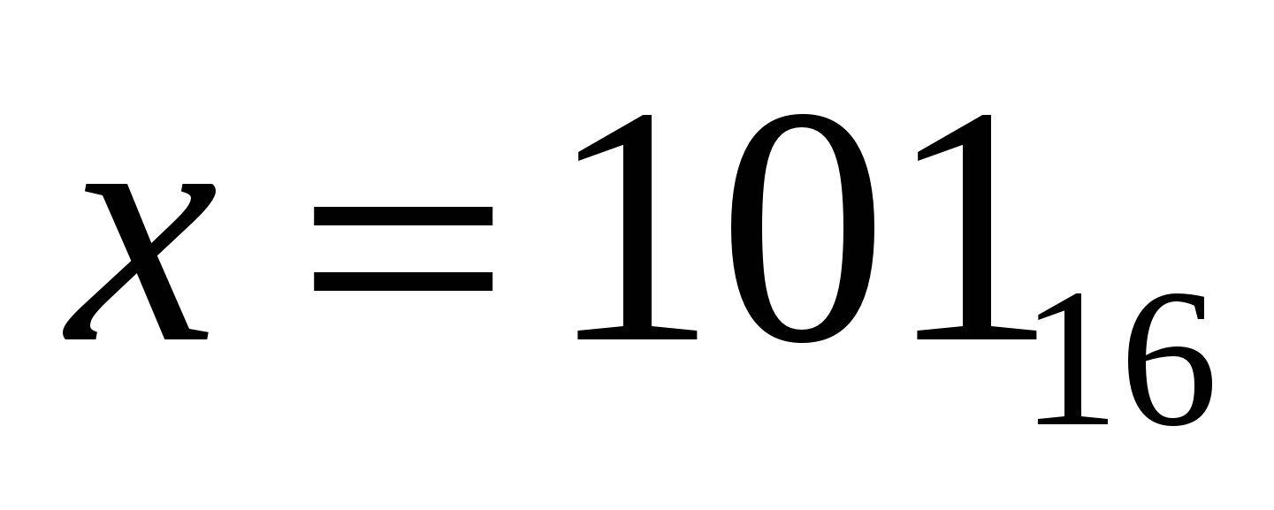и 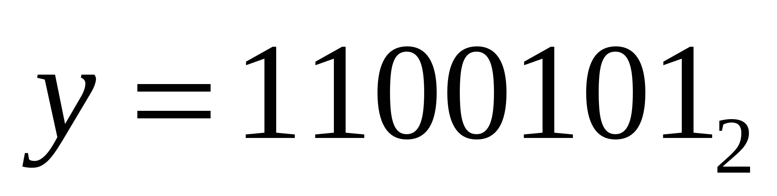? Результат представьте в десятичном виде.

**Вариант 14**

1. а) 1101100101(2)+100010001(2); б) 1100011(2)+110111011(2);

в) 1010101001,01(2)+10011110,11(2); г) 1672,2(8)+266,2(8); д) 18B,A(16)+2E9,2(16).

2. а) 1110111011(2)-100110111(2); б) 1110000101(2)-1001110(2);

в) 1011110100,0011(2)-101001011,001(2); г) 1560,22(8)-1142,2(8); д) 1A5,8(16)-7D,A(16).

3. а) 111100(2) 111100(2); б) 274,5(8) 31,34(8); в) 13,4(16) 38,48(16).

4. а) 10011101100(2) : 1110(2); б) 1436(8) : 23(8); в) CD6(16) : 1F(16);

5. Чему равна сумма чисел С516 и 478? Результат представьте в десятичном виде.